Государственное бюджетное общеобразовательное учреждение "Президентский физико-
математической лицей № 239"
Программа построения графиков
Годовой проект по информатике
Яновский Всеволод 10-3

Санкт-Петербург, 2022 г.
Постановка задачи
Создать пользовательский интерфейс программы построения графиков функций. Необходимо создать пользовательский интерфейс программы и написать код программы построения графиков.
Планируемый внешний вид программы
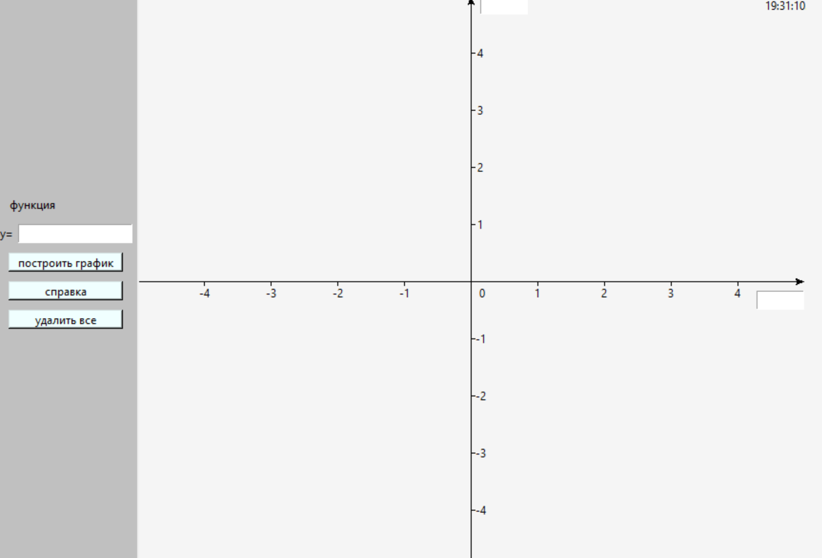
Прямоугольное окно, слева панель управления с кнопками и полем ввода, справа поле (где будут строится графики) и оси координат.
Уточнение исходных и выходных данных
На вход подается уравнение функции (в формате y=f(x)) в поле для ввода в левой части окна. Ограничений по длине функции нет. Тип данных – текст. Есть ограничения по тому как должна быть введена функция: обязательно использовать знак умножения (звездочку - *), возведение в степень пишется удвоенным знаком умножения (две звездочки -**), в качестве переменной использовать икс (x).
На выходе получается графическое отображение введенной функции (график), график ограничен по длине длиной координатной оси.
Математическая модель
В программе не используется ни одного уравнения. Только команды построения графических объектов и расчета переменных через введенное уравнение функции (введенное пользователем уравнение формально является единственным во всей программе)

Анализ используемой структуры данных
Входные данные это только уравнение функции оно хранится только при построении текущего графика. Остальные переменные хранящиеся в памяти переменные это необходимые для построения графика числа.
Выбор метода решения
Сначала создается окно с панелью управления. Затем описываются команды кнопок на панели управления.
Структура программы
Основная программа

Элементы управления дополнительные функции

Комментированный листинг
from math import *
import time
from tkinter import *
from tkinter import messagebox
import random
from datetime import datetime
current_datetime = datetime.now() #строка 7 получение время
root =Tk()
root.title("Построение графиков функций")
ger=Frame(root,width=150,bg='silver')
ger.pack(side='left',fill='y')
graph=Frame(root,height=600, width=700,bg='bisque2')
graph.pack(side='left',fill='both',expand=3)
c=Canvas(graph, height=640, width=740, bg='whitesmoke')
c.pack(fill='both',expand=3)
c.create_text(669,10,text=str(current_datetime))
c.create_rectangle(702,0,750,15,fill="whitesmoke",outline='whitesmoke')
c.create_rectangle(598,0,655,15,fill="whitesmoke",outline='whitesmoke') #строки 8-18 создание окна
xmin=-5
xmax=5
ymax=5
ymin=-5
maxx=700
maxy=600
dx=0.1
x=0
y=0
x1=0
k=0 #строки 19-29 присваивание значений дополнительных переменных необходимых для построения осей и графиков
c.create_line(maxx//2,maxy,maxx//2,0,fill='black',arrow=LAST)
c.create_line(0,maxy//2,maxx,maxy//2,fill='black',arrow=LAST)
x=-4
x1=70
x2=600
while x<=4:
c.create_line(x1,maxy//2,x1,maxy//2+5)
if x!=0:
c.create_text(x1,maxy//2+12,text=str(x))
x1+=70
x2-=60
c.create_line(maxx//2,x2,maxx//2+5,x2)
if x!=0:
c.create_text(maxx//2+10,x2,text=str(x))
x+=1
c.create_text(maxx//2+12,maxy//2+12,text=str(0)) #строки 30-45 построение осей координат
def nx(x):
global xmin, xmax,maxx
return round((x-xmin)/(xmax-xmin)*maxx)
def ny(y):
global ymax,ymin,maxy
return round((y-ymax)/(ymax-ymin)*maxy)
#строки 46-51 получение значений y и x для построения графика в функциях nx(x) и ny(y) соответственно
def com2():
c.create_rectangle(598, 0, 750, 15, fill="whitesmoke", outline='whitesmoke')
current_datetime = datetime.now() # строка 55 обновление времени
c.create_text(669, 10, text=str(current_datetime))
c.create_rectangle(702, 0, 750, 15, fill="whitesmoke", outline='whitesmoke')
c.create_rectangle(598, 0, 655, 15, fill="whitesmoke", outline='whitesmoke') #строки 54-58 вывод нового времени : поверх старого значения рисуем прямоугольник цвета холста, затем выводим новое время
messagebox.showinfo('Справка','1)введите уравнение функции в поле функция в формате y=f(x), \nобязательно писать знак умножения, возведение в степень обозначается двойным знаком умножения\nв качестве аргумента использовать x \n2)подпишите оси в ячейках\n3)нажмите построить график')
#строки 54-59 создание окна справки
def com1():
c.create_rectangle(598, 0, 750, 15, fill="whitesmoke", outline='whitesmoke')
current_datetime = datetime.now() # строка 63 обновление времени
c.create_text(669, 10, text=str(current_datetime))
c.create_rectangle(702, 0, 750, 15, fill="whitesmoke", outline='whitesmoke')
c.create_rectangle(598, 0, 655, 15, fill="whitesmoke", outline='whitesmoke') #строки 62-66 вывод нового времени : поверх старого значения рисуем прямоугольник цвета холста, затем выводим новое время
global fnt
fnt=ent_f.get()
yt(y,'red')
def yt(f,gfill):
x=-4
k=random.randint(0,5) #строка 72 получение рандомного числа для построения графика случайным цветом
if k==0:
while x <= 4:
c.create_line(nx(x), -ny(y(x)), nx(x + dx), -ny(y(x + dx)), width=2, fill='black')
x = x + dx
if k==1:
while x <= 4:
c.create_line(nx(x), -ny(y(x)), nx(x + dx), -ny(y(x + dx)), width=2, fill='blue')
x = x + dx
if k==2:
while x <= 4:
c.create_line(nx(x), -ny(y(x)), nx(x + dx), -ny(y(x + dx)), width=2, fill='red')
x = x + dx
if k==3:
while x <= 4:
c.create_line(nx(x), -ny(y(x)), nx(x + dx), -ny(y(x + dx)), width=2, fill='green')
x = x + dx
if k==4:
while x <= 4:
c.create_line(nx(x), -ny(y(x)), nx(x + dx), -ny(y(x + dx)), width=2, fill='mediumvioletred')
x = x + dx
if k==5:
while x <= 4:
c.create_line(nx(x), -ny(y(x)), nx(x + dx), -ny(y(x + dx)), width=2, fill='teal')
x = x + dx
#строки 62-96 построение графика 1 из 6 цветов соответствующего числу полученному случайным образом(код в строке 72)
def y(x):
return eval(fnt)
def on_closing():
c.create_rectangle(598, 0, 750, 15, fill="whitesmoke", outline='whitesmoke')
current_datetime = datetime.now() #строка 102 обновление времени
c.create_text(669, 10, text=str(current_datetime))
c.create_rectangle(702, 0, 750, 15, fill="whitesmoke", outline='whitesmoke')
c.create_rectangle(598, 0, 655, 15, fill="whitesmoke", outline='whitesmoke') #строки 101-106 вывод нового времени: поверх старого значения рисуем прямоугольник цвета холста, затем выводим новое время
if messagebox.askokcancel("Выход из приложения","Хотите выйти из приложения?"):
root.destroy()
root.protocol("WM_DELETE_WINDOW", on_closing) #сторки 100-109 создание окна выхода из приложения
def com4():
c.create_rectangle(0,0,1000,1000,fill='whitesmoke', outline='whitesmoke')
c.create_line(maxx // 2, maxy, maxx // 2, 0, fill='black', arrow=LAST)
c.create_line(0, maxy // 2, maxx, maxy // 2, fill='black', arrow=LAST)
x = -4
x1 = 70
x2 = 600
while x <= 4:
c.create_line(x1, maxy // 2, x1, maxy // 2 + 5)
if x != 0:
c.create_text(x1, maxy // 2 + 12, text=str(x))
x1 += 70
x2 -= 60
c.create_line(maxx // 2, x2, maxx // 2 + 5, x2)
if x != 0:
c.create_text(maxx // 2 + 10, x2, text=str(x))
x += 1
c.create_text(maxx // 2 + 12, maxy // 2 + 12, text=str(0))
c.create_rectangle(598, 0, 750, 15, fill="whitesmoke", outline='whitesmoke')
current_datetime = datetime.now() #строка 129 обновление времени
c.create_text(669, 10, text=str(current_datetime))
c.create_rectangle(702, 0, 750, 15, fill="whitesmoke", outline='whitesmoke')
c.create_rectangle(598, 0, 655, 15, fill="whitesmoke", outline='whitesmoke') #строки 128-132 вывод нового времени: поверх старого значения рисуем прямоугольник цвета холста, затем выводим новое время
# строки 110-133 функция очистки: на все поле рисется прямоугольник цвета холста, на котором рисуются графики, затем занаво рисуются оси
x4=15; h=20
lb_f=Label(ger, text='функция',bg='silver')
lb_f.place(x=x4, y=210, width=50, height=h)
ent_f=Entry(ger)
ent_f.place(x=x4+10, y=240, width=120, height=h)
lb_i=Label(ger, text='y=',bg='silver')
lb_i.place(x=x4-10, y=240, width=15, height=h)
ent_y=Entry(c)
ent_y.place(x=360,y=0,width=50, height=h)
ent_x=Entry(c)
ent_x.place(x=650,y=310,width=50, height=h) #134-144 задание полей для ввода функции и подписей к осям.
bt1=Button(ger, text='построить график',bg='azure',fg='black',command=com1)
bt1.place(x=x4, y=270, width=120, height=h)
bt2=Button(ger, text='справка', command=com2,bg='azure',fg='black')
bt2.place(x=x4, y=300, width=120, height=h)
bt3=Button(ger, text='удалить все',command=com4,bg='azure',fg='black')
bt3.place(x=x4, y=330, width=120, height=h) #строки 145-151 задание кнопок отвечающих за построение графика, очистку и вызов справки
root.mainloop()

Пример работы программы
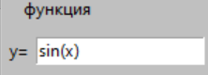
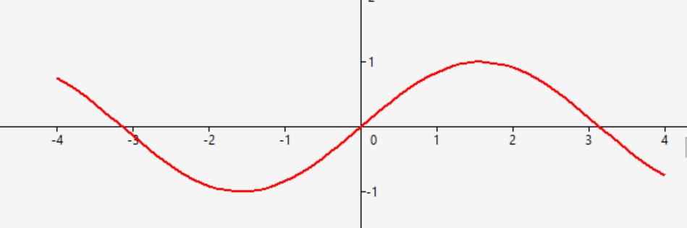
функция sin(x) график функции y=sin(x)

Анализ правильности решения
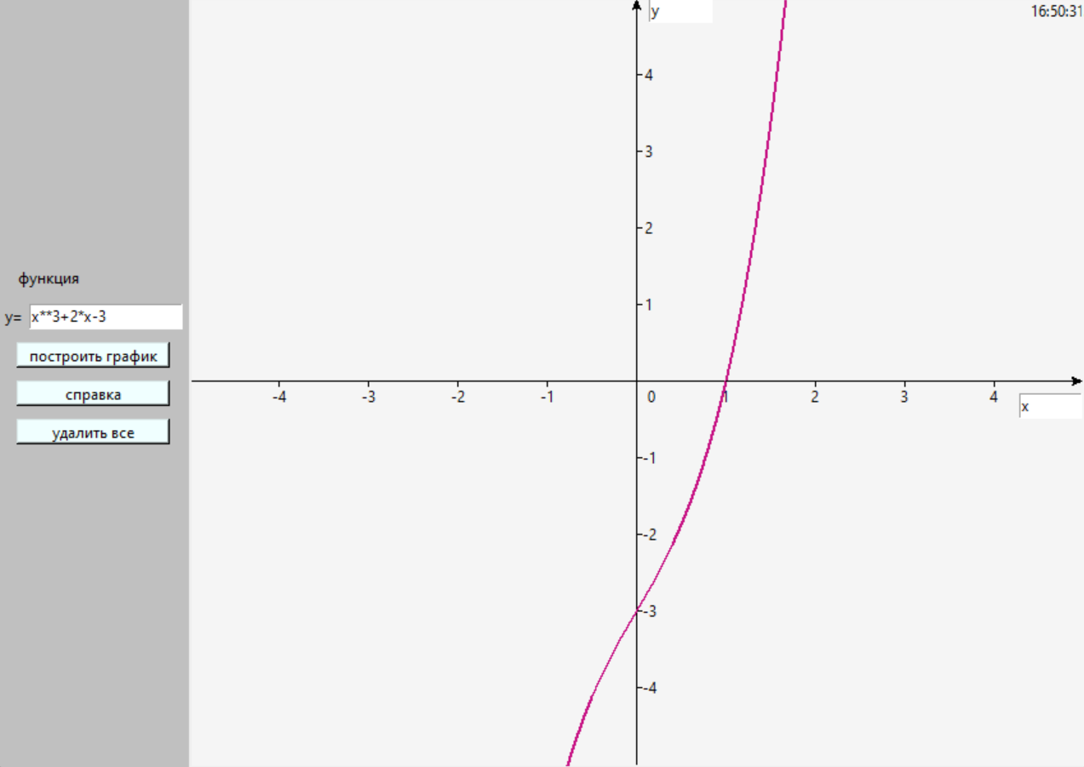
Программа работает правильно так как все графики функций строятся корректно и верно.

и

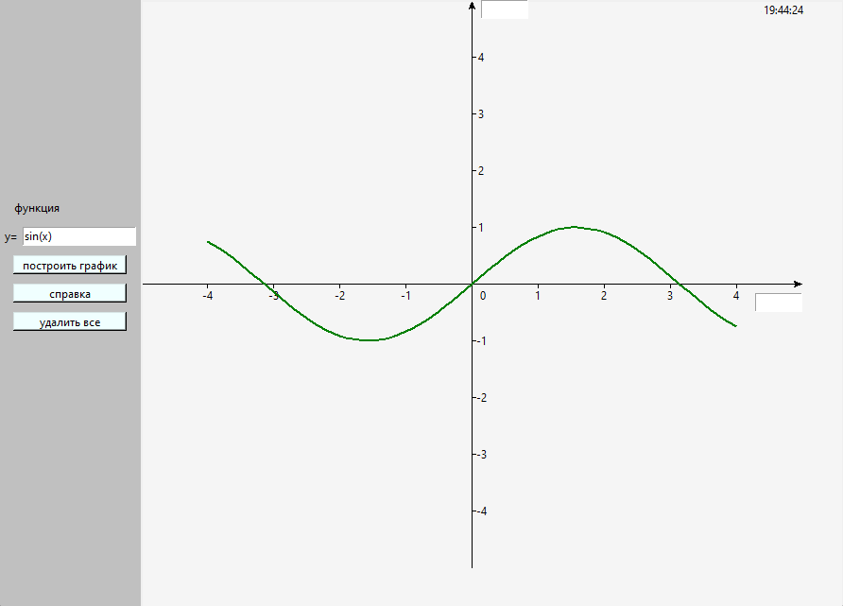

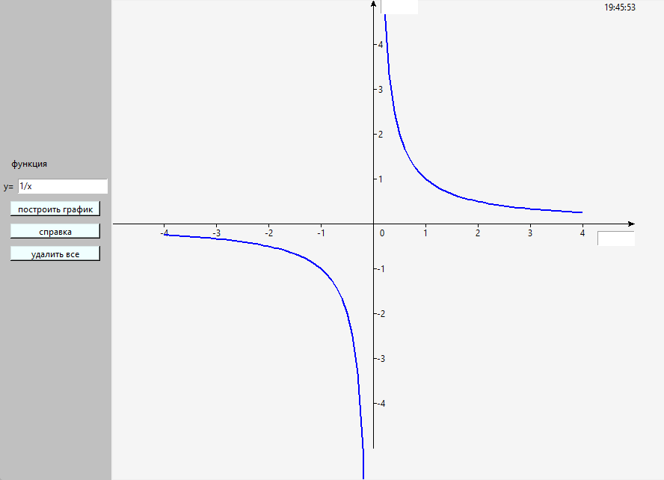

Использованная литература/источники
Python 3 самое необходимое авторы Прохоренок Н.А. , В.А. Дронов

